Vitória da Conquista, 28 de março de 2022.

OF. Nº 090/2022 SECGERAL/CMVC

A Sua Senhoria a Senhora

**Ana Sheila Lemos de Andrade**

**Prefeita Municipal**

Senhora,

Encaminhamos a Sua Senhoria as seguintes **indicações**, aprovadas nos termos regimentais vigente em sessão ordinária realizada pela câmara Municipal. Ante o exposto, solicito o atendimento das referidas proposições e a devida resposta aos Ilustres Vereadores.

→ De autoria do vereador Adinilson Nascimento Pereira (MDB): 401/2022, 402/2022, 430/2022, 431/2022, 433/2022, 445/2022, 467/2022, 478/2022

→ De autoria do vereador Antônio Ricardo Pereira dos Santos (PCdoB): 454/2022

→ De autoria do vereador Augusto Cândido Correia Santos (PSDB): 358/2022, 409/2022, 410/2022, 411/2022, 418/2022, 440/2022, 441/2022, 442/2022

→ De autoria do vereador Ivan Cordeiro da Silva Filho (PTB): 462/2022

→ De autoria do vereador Josenildo Freitas Nascimento (PSC): 450/2022, 451/2022, 452/2022, 453/2022, 480/2022, 481/2022, 482/2022, 483/2022

→ De autoria do vereador Luciano Gomes Lisboa(PCdoB): 412/2022, 463/2022, 477/2022

→ De autoria do vereador Luís Carlos Batista de Oliveira (MDB): 432/2022, 434/2022, 469/2022, 470/2022, 471/2022, 472/2022

→ De autoria do vereador Marcus Vinícius de Morais Oliveira (PODE): 413/2022, 425/2022, 427/2022, 428/2022, 444/2022, 464/2022, 465/2022, 466/2022

→ De autoria da vereadora Maria Lúcia Santos Rocha(MDB): 424/2022, 426/2022, 429/2022, 473/2022, 474/2022, 475/2022, 476/2022

→ De autoria da vereadora Márcia Viviane de Araújo Sampaio (PT): 384/2022, 385/2022, 386/2022, 387/2022, 420/2022, 421/2022, 422/2022, 423/2022

→ De autoria do vereador Orlando de Oliveira Santos Filho (PRTB): 417/2022, 435/2022, 436/2022, 437/2022, 457/2022, 458/2022, 459/2022, 460/2022

→ De autoria do vereador Nelson Vieira Santos (DEM): 419/2022, 468/2022

**→** De autoria do vereador Williams Muniz dos Santos (AVANTE): 390/2022, 394/2022, 446/2022, 448/2022

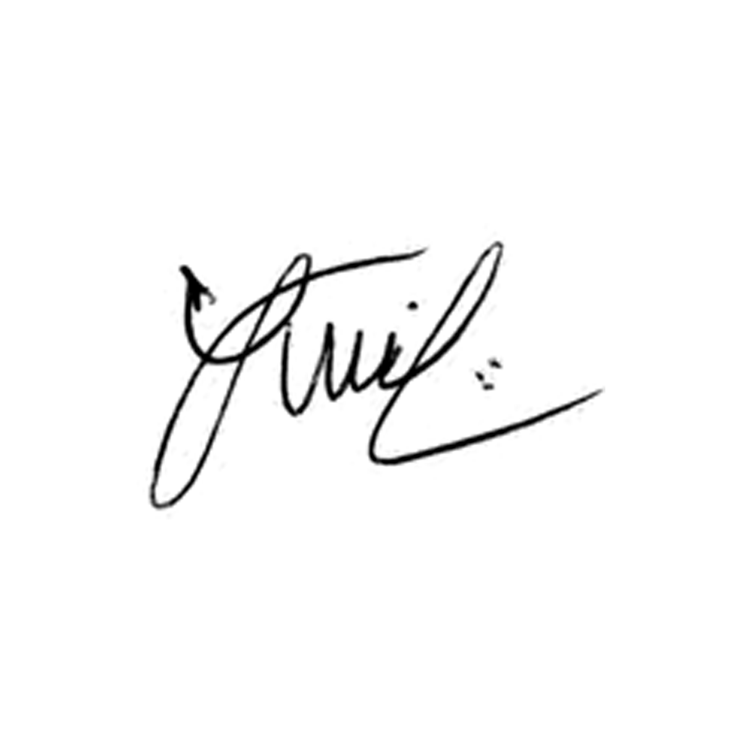

**Luis Carlos Batista**

Presidente